SATISFACCIÓN POST CIRCUNCISIÓN. ESTUDIO COMPARATIVO DE DIFERENTES TÉCNICAS.

POST-CIRCUMCISION SATISFACTION. A COMPARATIVE STUDY OF DIFFERENT TECHNIQUES.

Resumen
Introducción: La circuncisión es un procedimiento ampliamente utilizado en urología. Está indicado en condiciones como fimosis, balanitis, dispareunia y por motivos religiosos. Respecto a las técnicas quirúrgicas, están la disección tradicional y los dispositivos automáticos. El objetivo de este estudio fue comparar la satisfacción general y funcional de pacientes sometidos a circuncisión con dispositivo automático versus disección convencional, evaluando además las complicaciones postoperatorias y tiempos quirúrgicos. Materiales y métodos: Estudio prospectivo, con una muestra de 48 hombres mayores a 18 años, indicados por fimosis o balanitis recurrente, atendidos en un hospital chileno entre enero y julio de 2025, asignados aleatoriamente a dos grupos: uno con dispositivo "CIRCCURER™" (20 pacientes), y otro con disección tradicional (28 pacientes). Se evaluó tiempo operatorio, uso de anestesia y complicaciones postoperatorias, además se diseñó una encuesta de satisfacción aplicada a los 7 días y 30 días postoperatorios (incluyendo: dolor postoperatorio o al tener relaciones sexuales, incomodidad en cambio de la mucosa o percepción del tamaño del pene, satisfacción de cirugía y si recomendaría la técnica usada). Para la estadística se utilizó: Shapiro–Wilk, Skewness, Mann–Whitney y test exacto de Fisher. Resultados: El tiempo quirúrgico fue menor en CIRCCURER (p<0,001), con promedio de 26min y en grupo de disección tradicional 41min. No se observaron diferencias en el resto de las variables de la encuesta de satisfacción. Conclusiones: los dispositivos automáticos reducen el tiempo quirúrgico sin incrementar complicaciones ni afectar la satisfacción del paciente, apuntando a una mayor eficiencia quirúrgica, optimizando así el uso del pabellón.

Palabras clave: circuncisión, dispositivo automático (CIRCCURER™), disección tradicional, satisfacción del paciente, complicaciones postoperatorias, tiempo quirúrgico.

Abstract
Introduction: Circumcision is a widely used procedure in urology. It is indicated for conditions such as phimosis, balanitis, dyspareunia, and for religious reasons. Surgical techniques include traditional dissection and automatic devices. The aim of this study was to compare the overall satisfaction and functional of patients undergoing circumcision with an automatic device versus conventional dissection, also evaluating postoperative complications and surgical time. Materials and methods: This was a prospective study with a population of 48 men over 18 years of age, indicated for recurrent balanitis or phimosis, treated in a Chilean hospital between January and July 2025. They were randomly assigned to two groups: one of them with the "CIRCCURER™️" device (20 patients) and the other with traditional dissection (28 patients). Operative time, anesthesia use, and postoperative complications were evaluated. In addition, a satisfaction survey was designed and applied 7 and 30 days postoperatively (including postoperative pain or pain during sexual intercourse, discomfort with mucosal changes or perception of penile size, satisfaction with surgery, and if they would recommend the technique used. Statistical analyses used included the Shapiro–Wilk, Skewness, Mann–Whitney, and Fisher exact tests. Results: Surgical time was shorter in the CIRCCURER group (p <0.001), averaging 26 minutes, and 41 minutes in the traditional dissection group. No differences were observed in the remaining variables of the satisfaction survey. Conclusions: Automatic devices reduce surgical time without increasing complications or affecting patient satisfaction, leading to greater surgical efficiency and thus optimizing operating room utilization.

Keywords: circumcision, automatic device (CIRCCURER™️), traditional dissection, patient satisfaction, postoperative complications, surgical time.

Introducción
La circuncisión es uno de los procedimientos urológicos más antiguos y comunes a nivel mundial, ésta consiste en remover la piel del prepucio alrededor del glande (1). Su principal indicación es la fimosis, aunque también para balanitis a repetición, dispareunia (2), o por motivación religiosa. Organizaciones internacionales han recomendado su indicación para prevenir enfermedades de transmisión sexual (3, 4). A nivel mundial, se estima que la prevalencia de la circuncisión en hombres de 15 años o más es del 36,7% (5). Actualmente la técnica quirúrgica de la circuncisión puede dividirse en dos grandes grupos: Disección quirúrgica donde ocupando bisturí frio o electrobisturí se procede a la extirpación del tejido redundante, coagulación de vasos sangrantes y sutura de los bordes (6); uso de dispositivos automáticos que buscan aplastar el prepucio en el límite de unión con la mucosa, permitiendo hemostasia en el mismo momento de la sección del tejido, los bordes comprimidos pueden ser o no reforzados con sutura mecánica (7). Estos dispositivos fueron creados para disminuir los tiempos operatorios y mejorar los resultados estéticos (8). La última revisión cocharne del año 2021 concluye que en general los dispositivos automáticos pueden presentar ciertas ventajas como menor tiempo quirúrgico, menor dolor en las primeras 24 horas y una leve preferencia a utilizarlos comparados con los métodos tradicionales (10).
El objetivo principal de este estudio, fue comparar la satisfacción general y funcional, de los pacientes operados de circuncisión con dispositivo automatizado versus disección de prepucio tradicional, evaluando además las complicaciones postoperatorias y tiempos quirúrgicos.

Materiales y métodos
Selección de pacientes: todo hombre ingresado a la lista de espera del hospital San Juan de Dios (HSJD) con indicación de circuncisión.

Criterios de inclusión: hombre sobre 18 años, con indicación de circuncisión por fimosis o balanitis recurrente, que firme voluntariamente el consentimiento informado.

Criterios de exclusión: antecedente de circuncisión previa, cirugía uretral o reconstructiva del pene, pene sumido, hemoglobina glicosilada (HbA1c) sobre 10 al momento de la cirugía.

Muestra: se empleó un muestreo por conveniencia, la razón es que, se contó con un número limitado de dispositivos automáticos, por ende, el número de pacientes fue limitado a esta variable. Se realizó una aleatorización simple, utilizando www.random.org. Identificando 48 pacientes que cumplieron con criterios de inclusión y exclusión, luego se dividieron en 2 grupos, uno para disección tradicional (28 pacientes) y el otro para dispositivo automático (20 pacientes).

Procedimiento: todos los pacientes fueron intervenidos en un pabellón de cirugía mayor ambulatoria. Se administró anestesia, según criterio del anestesista. Se procedió bajo las normas de asepsia y antisepsia.

En todos los pacientes que ameritaron, se inició la cirugía con frenuloplastía empleando electrobisturí, seguida de un cierre con punto separado de catgut 4-0. Posteriormente se continuó con la disección automática o tradicional (técnica clásica de 4 cuadrantes, con puntos separados de catgut simple 3-0.

El dispositivo “CIRCCURERTM“ (figura 1), fue desarrollado en china por Jiangxi Yuansheng-Langhe. Medical Instrument Co; Ltd. El peso del dispositivo oscila entre 460 g y está compuesto por elementos de acero inoxidable y plástico. Cuenta con certificación CE, ISO13485, ISO9001, SGS, GMP. El bisturí está fabricado en acero inoxidable No. 304 según el estándar chino GB3280-92, los demás accesorios están hechos de plásticos PC y ABS. Hay seis tamaños del dispositivo disponibles para adaptarse a diferentes tamaños de pene (36 mm, 30 mm, 26 mm, 21mm, 18 mm y 12 mm). En este estudio se utilizaron los 3 primeros tamaños, según la necesidad de cada paciente.

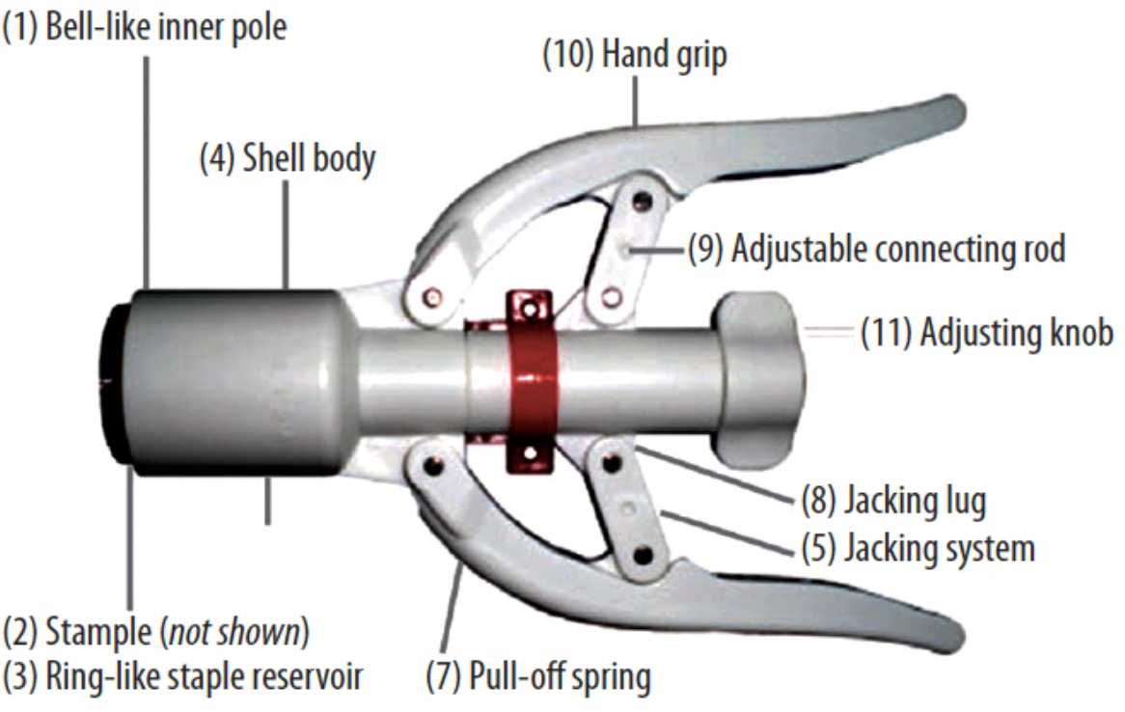
Figura 1. Modelo de dispositivo automático.

Finalmente se aplicó ungüento de cloranfenicol en la herida y se cubrió con elastomull, el cual retiró cada paciente, 24 horas después de la cirugía. Para el grupo de la disección automática, además de este último, se cubrió el pene con una banda elástica (coban), cumpliendo la función de hemostasia un poco más compresiva que la del elastomull y esta fue retirada en todos los casos a la hora posterior a la cirugía, (todo esto en virtud de seguir las recomendaciones del proveedor).

Se dio el alta con las mismas indicaciones para todos los pacientes, retiro de vendaje a las 24 horas desde la cirugía y paracetamol asociado a antiinflamatorios orales durante 5 días.

Instrumentos de análisis
Variables generales: edad, talla, peso, tabaquismo, antecedentes de enfermedades y causa de circuncisión.
Variables de laboratorio: hbA1c, glicemia, hemograma, nitrógeno ureico y creatininemia.
Variables intraoperatorias: técnica empleada, tipo de anestesia, tiempo operatorio, complicaciones
intraoperatorias (sangrado, falla del instrumental, complicaciones anestésicas).
Variables postoperatorias: encuesta de satisfacción del paciente (anexo 1), complicaciones postoperatorias (clasificadas según Clavien-Dindo).
Seguimiento:
a. Primer control: entre los 7 y 10 días postoperatorios.
b. Segundo control: entre los 30 y 40 días postoperatorios.

Encuesta de satisfacción: No existe una encuesta de satisfacción validada en chile para evaluar la calidad de los resultados estéticos de una circuncisión. Incluso existen diferencias entre los pocos estudios internacionales en la forma de medir estos resultados. En este estudio, se utilizaron 9 preguntas simples extrapolando los datos de los estudios internacionales. No es una encuesta validada ni probada antes en chile (anexo 1).

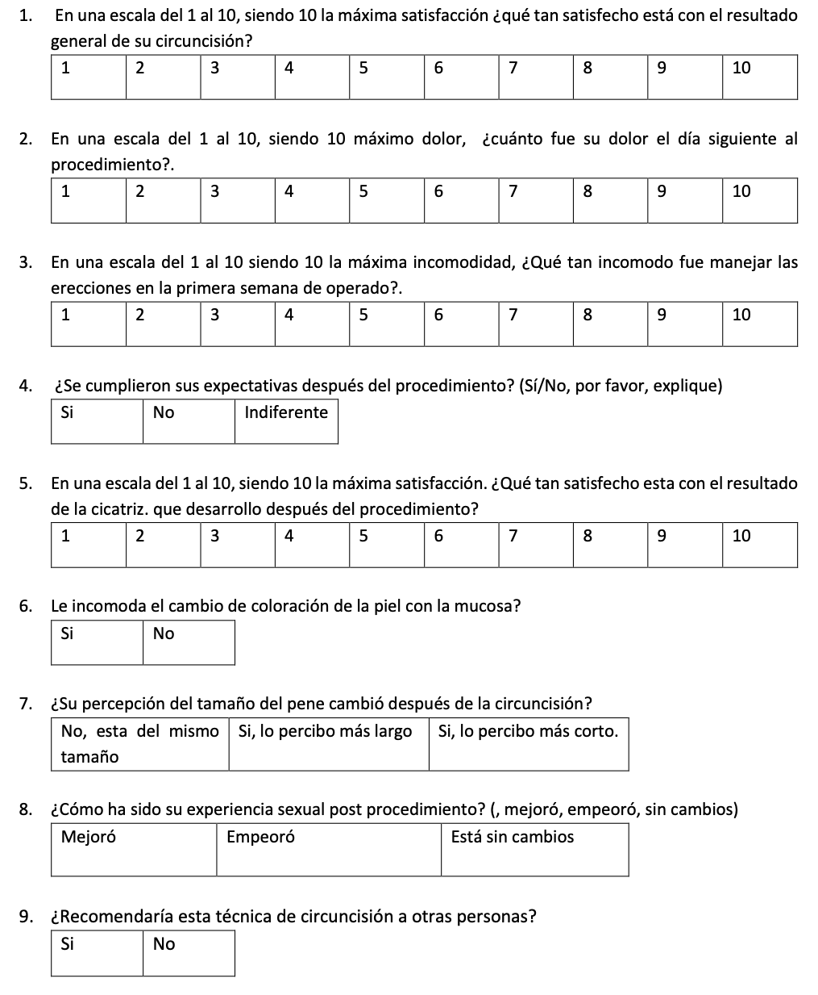
Anexo 1. Encuesta de satisfacción.

Costo de implementación: este trabajo no contó con financiamiento externo y no presenta conflictos de interés. El dispositivo de circuncisión automático fue proporcionado como donación de una empresa externa; sin costo alguno para los pacientes, ni para el hospital. El seguimiento fue el mismo que se aplica a cualquier paciente sometido a circuncisión.

Para el análisis estadístico se utilizó:
Sistema estadístico STATA
Shapiro–Wilk (normalidad).
Skewness (asimetría en tiempos quirúrgicos).
Mann–Whitney y test exacto de Fisher (para grupos independientes y complicaciones).

Resultados
Finalmente se excluyeron 3 pacientes del grupo CIRCURRER (2 de ellos por no acudir al segundo control programado pese a los intentos de contacto. La falta de datos de seguimiento impide evaluar los desenlaces primarios de forma fiable; por ello se excluyeron del análisis por protocolo. El tercero, por no cumplir con la edad mínima, tras detectar la discrepancia se decidió excluirlo por incumplimiento de criterios de elegibilidad.

Variable | CIRCCURER (n=17) | Convencional (n=28) | P valor
Edad | 56.1 (22–76) | 53.7 (16–83) | 0.6179
HTA | 11 | 16 | 0.9669
DM2 | 14 | 8 | 0.039
DLP | 8 | 10 | 1.0000
IAM | 1 | 2 | 1.0000
ACV | 2 | 2 | 1.0000
Tabaquismo | 7 | 4 | 0.2536
Balanitis previa | 10 | 12 | 1.0000
Fimosis puntiforme | 7 | 8 | 1.0000
Tabla 1. Antecedentes.
Variable | CIRCCURER (n=17) | Convencional (n=28) | P valor
Tiempo operatorio (min) | 26 (11–42) | 41 (25–108) | <0.001
Sangrado intraoperatorio (n) | 4 (23.5%) | 3 (10.7%) | 0.399
Dolor primeras 24 h (promedio escala 1-10) | 2.6 ± 1.1 | 3.1 ± 1.3 | 0.1461
Incomodidad para manejar erecciones (n) | 4 (23.5%) | 6 (21.4%) | 1.000
Satisfacción general (promedio escala 1-10) | 9.7 ± 0.8 | 8.9 ± 1.1 | 0.0529
Dehiscencia de sutura (n) | 4 (23.5%) | 3 (10.7%) | 0.399
Recomendación de la técnica (n) | 16 (94.1%) | 25 (89.3%) | 0.63
Tabla 2. Resultados.

Tiempo quirúrgico: se aplicó test de Mann-Whitney para comparación de medias, tras descartar normalidad con test de shapiro-Wilk y Skew-test. Al comparar ambos grupos, fue menor para el dispositivo automático, con promedio de 26 minutos y en grupo de disección tradicional 41 minutos, con significancia estadística (p < 0,001).

Complicaciones postoperatorias: hubo 2 primeras consultas con Clavien-Dindo 1, ambas por dehiscencia sutura hacia ventral. (1 en dispositivo automático y 1 en disección tradicional). Ambas cicatrizaron de forma satisfactoria para el segundo control

Dolor en las primeras 24 horas postoperatorias: No hubo diferencias significativas entre técnicas (Mann-Whitney).

Incomodidad para manejo de erecciones o cambio en la mucosa: No hubo diferencias significativas. Se probó también asumiendo normalidad, pero tampoco fue significativa la diferencia

Satisfacción general: No hubo diferencias significativas. Se emplea método de Mann-Whitney dado que no se puede asumir distribución normal y bajo número de participantes del estudio.

Recomendaría el paciente la técnica aplicada: no significativa la diferencia entre ambos grupos, por ende, no hay relación entre la técnica utilizado y si el usuario recomendaría o no realizarla.

Conclusión y discusiones
Este estudio comparativo muestra que el uso del dispositivo automático CIRCCURER™ para la circuncisión, reduce significativamente el tiempo quirúrgico en comparación a las técnicas tradicionales de disección, sin aumentar las complicaciones ni afectar la satisfacción funcional o estética de los pacientes. Esta diferencia, implica una mejora en la eficiencia quirúrgica, con un potencial impacto en la capacidad resolutiva del sistema público al optimizar el recurso más limitado de un hospital: el tiempo de pabellón.

Nuestros resultados son semejantes a lo publicado internacionalmente, donde se describen menores tiempos operatorios, adecuada hemostasia y resultados cosméticos similares al usar estos dispositivos (Peng et al., 2008; Wang et al., 2014; Hohlfeld et al., 2021). Cabe resaltar que parte de las intervenciones fueron realizadas por residentes bajo supervisión, sin que se observaran incrementos en complicaciones ni reducción en la satisfacción de los pacientes, sugiriendo que la técnica es segura y reproducible incluso en contextos formativos.

Aunque el estudio usó un muestreo por conveniencia con asignación aleatoria simple y un tamaño limitado, los análisis estadísticos indicaron resultados consistentes y clínicamente relevantes. Las complicaciones fueron leves y se resolvieron espontáneamente, y no hubo diferencias significativas en dolor o molestias post-operatorias entre las técnicas. Esto sugiere que la elección de la técnica podría ser por criterios de eficiencia más que por resultados clínicos. Reconocemos ciertas limitaciones, como el diseño unicéntrico, pérdida de seguimiento en dos casos y la ausencia de una encuesta de satisfacción validada localmente, lo que dificulta la generalización. Sin embargo, la metodología del estudio y la concordancia con estudios internacionales refuerzan la validez de nuestras conclusiones.

Sería valioso realizar un estudio multicéntrico que incremente la potencia estadística, incorpore variados niveles de experiencia quirúrgica y evalúe la reproducibilidad en distintos hospitales. En definitiva, los dispositivos automáticos ofrecen una alternativa segura, eficiente y viable en hospitales docentes, con potencial para optimizar recursos y mejorar la gestión del tiempo quirúrgico en el sistema público de salud.

Bibliografía

1. Morris, B. J. et al. Estimation of country-specific and global prevalence of male circumcision. Popul. Health Metr. 14, 4 (2016).

2. Siev, M., Keheila, M., Motamedinia, P. & Smith, A. Indications for adult circumcision: a contemporary analysis. Can. J. Urol. 23, 8204–8208 (2016)

3. Morris, B. J., Krieger, J. N. & Klausner, J. D. CDC’s male circumcision recommendations represent a key public health measure. Glob. Health Sci. Pract. 5, 15–27 (2017).

4. WHO & UNAIDS. Male circumcision: global trends and determinants of prevalence, safety and acceptability.
http://apps.who. int/iris/bitstream/10665/43749/1/9789241596169_eng.pdf (2021).

5. Morris BJ, Kennedy SE, Wodak AD, Mindel A, Golovsky D, Schrieber L, et al. Early infant male circumcision: systematic review, risk-benefit analysis, and progress in policy. World Journal of Clinical Pediatrics 2017;6(1):89.

6. Millard PS, Wilson HR, Veldkamp PJ, Sitoe N. Rapid, minimally invasive adult voluntary male circumcision: a randomized trial. South African Medical Journal 2013;103(10):736-42.

7. World Health Organization. Male circumcision forHIV prevention. WHO Technical Advisory Group on Innovations in Male Circumcision: evaluation of two adult devices. Meeting report.apps.who.int/iris/bitstream/handle/10665/85269/9789241505635_eng.pdf?seque nce=1

8. Peng YF, Cheng Y, Wang GY, Wang SQ, Jia C, Yang BH, et al. Clinical application of a new device for minimally invasive circumcision. Asian Journal of Andrology 2008;10(3):447-54.

9. Chia hung chen, et al. Factors influencing satisfaction with male circumcision in Taiwan. Scientific Reports. 13:2313 (2023)

10. Hohlfeld A, Ebrahim S, Shaik MZ, Kredo T. Circumcision devices versus standard surgical techniques in adolescent and adult male circumcisions. Cochrane Database of Systematic Reviews 2021, Issue 3. Art. No.: CD012250

11. Mitropoulos et al. Validation of the Clavien–Dindo Grading System in Urology by the European Association of Urology Guidelines Ad Hoc Panel. Eur Urol Focus. 2018 Jul;4(4):608-613.

12. Clavien et al. The Clavien-Dindo classification of surgical complications: five-year experience. Ann Surg. 2009 Aug;250(2):187-96.

13. Wang J, et al. Safety and efficacy of a novel disposable circumcision device: A pilot randomized controlled clinical trial at 2 centers. Med Sci Monit. 2014 Mar 20:20:454-62.

